Земетчинский район сегодня.

Промышленность и сельское хозяйство
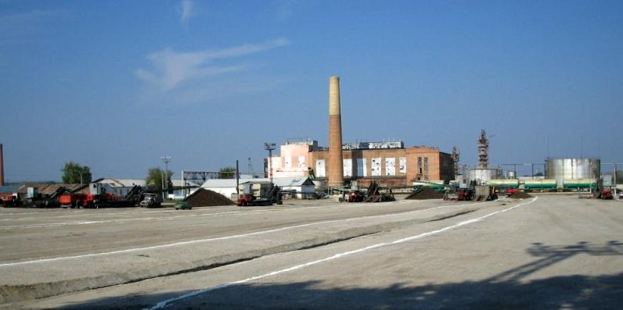
Наиболее крупными действующими промышленными предприятиями в районе являются ОАО «Земетчинский сахарный завод», ОАО «Земетчинский механический завод», Земетчинский филиал Пензенского радиозавода, ООО «Хлебозавод».
Визитная карточка района – ОАО «Земетчинский сахарный завод» - крупнейший из трёх заводов в Пензенской области. Ему более 160 лет. С 2005 года на заводе ведется масштабная реконструкция производства, которая позволила в данное время увеличить мощности предприятия и перерабатывать до 6, 800 тыс. тонн сахарной свеклы в сутки. Весь процесс сахароварения практически компьютеризирован. В сезон сахароварения на заводе заняты около 500 человек. К 2015 году планируется выйти на 10 тыс. тонн переработки сахарной свёклы в сутки. Иначе говоря, завод станет миллионником. Кроме основного продукта - сахара, производится гранулированный жом-концентрат, который экспортируется в Германию.
Земетчинский сахарный завод
ОАО «Земетчинский механический завод» образован в 1978 году. В 1998 году был преобразован в открытое акционерное общество. Предприятие изготавливает и реализует грузоподъемное оборудование, среди которого основной вид выпускаемой продукции - краны, мостовые электрические и ручные одноблочные опорные, подвесные, консольные, козловые, а также различные грузоподъемные приспособления. Другим, не менее важным направлением деятельности предприятия, является изготовление автономных газовых котельных, которые успешно работают как в районе, так и в области. Кроме того, завод производит нестандартизированное оборудование по индивидуальным заказам клиентов.
Земетчинский филиал Пензенского радиозавода открыт в 1975 году, в 2004 году зарегистрирована компания Земетчинский филиал ОАО «Радиозавод». Основной вид деятельности - производство бронированных или армированных сейфов, несгораемых шкафов и дверей.
ООО «Хлебозавод» начал свою работу в 1956 году и принадлежал так же, как и сейчас, к системе Центросоюза. В настоящее время на хлебозаводе работает более 90 человек. Ассортимент вырабатываемой продукции - более 130 наименований. Это хлебобулочные, кондитерские, сухарные, пряничные изделия, мясные полуфабрикаты. ООО «Хлебозавод» обслуживает бюджетную сферу района и более ста торговых точек. Предприятие имеет много наград и поощрений: ему дважды присуждалась премия «Золотой Меркурий»; ассоциацией потребителей области продукция завода признана с оценкой «отлично». ООО «Хлебозавод» является постоянным участником смотров, выставок, презентаций.
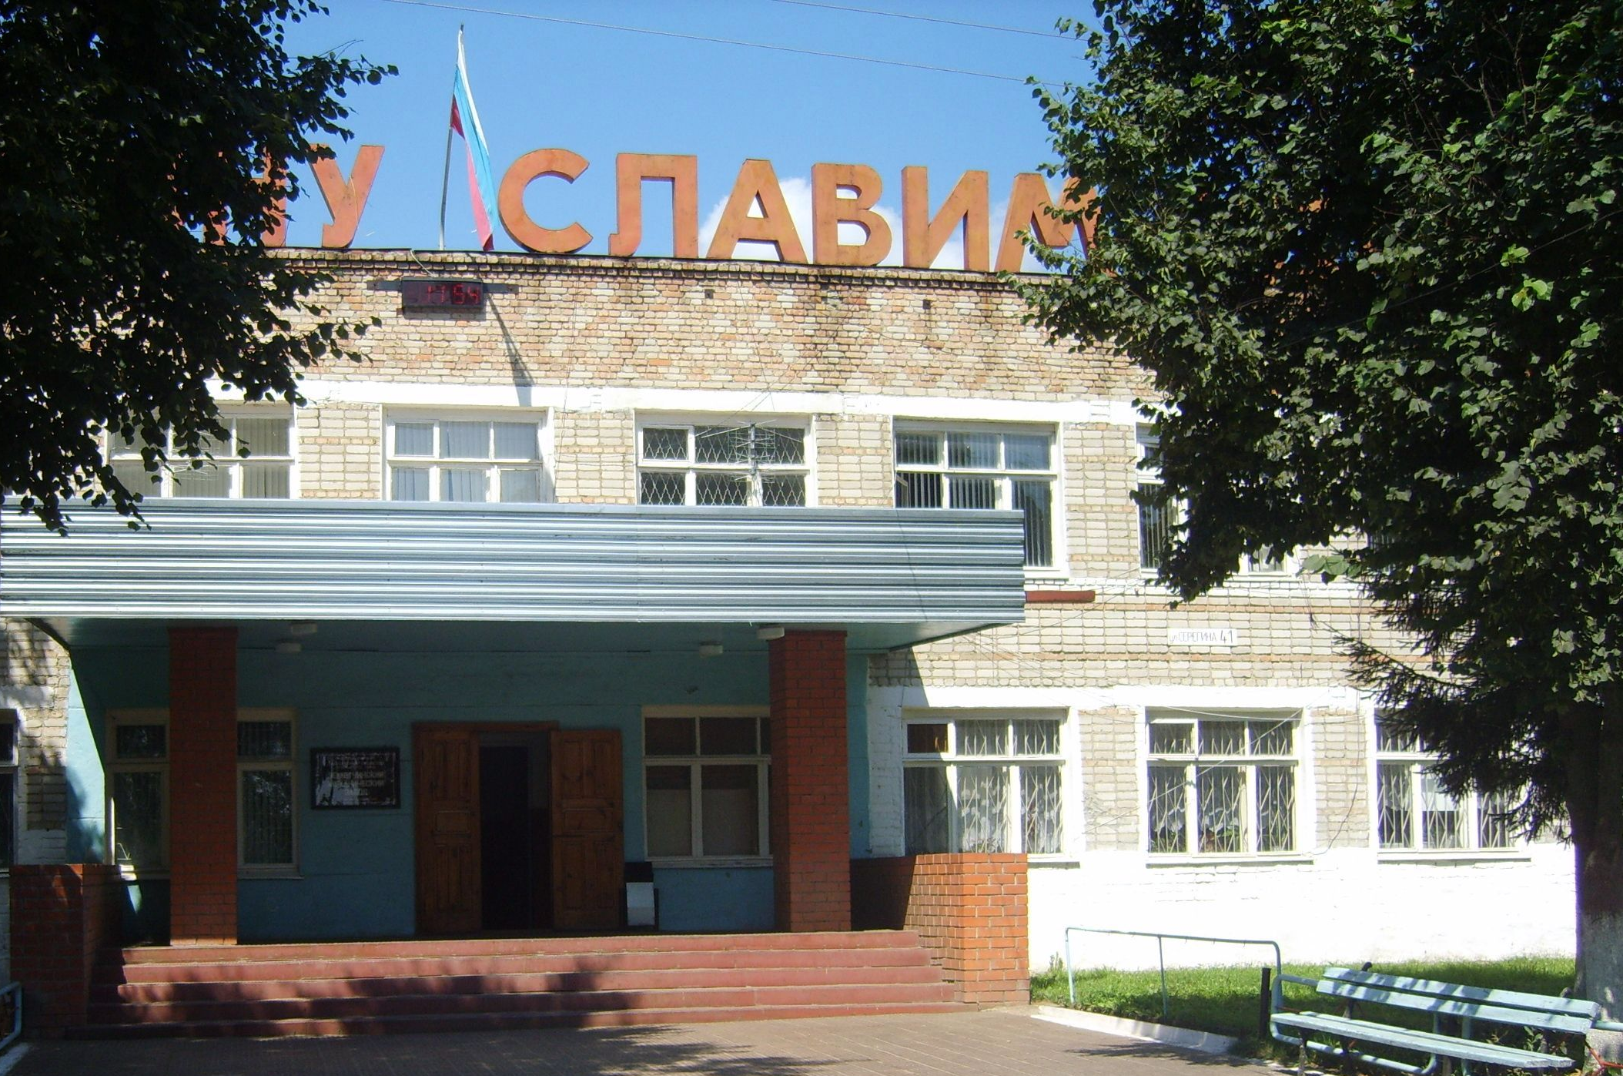
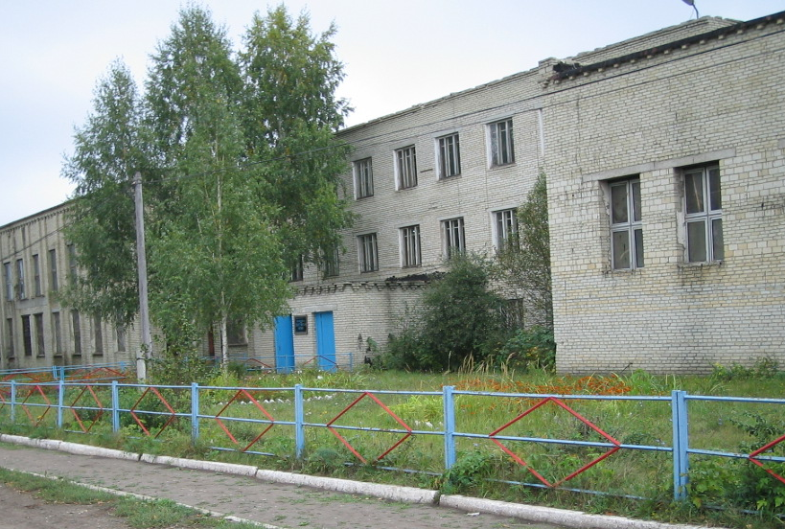
Аграрный сектор по-прежнему занимает важнейшее место в экономике района, на современном этапе существует тенденция к развитию частных форм хозяйствования.
Земетчинский механический завод
Радиозавод
В районе осуществляют предпринимательскую деятельность 103 малых предприятий, 659 предпринимателей без образования юридического лица, 59 главы КФХ. Объем произведенной продукции (работ, услуг) за 2012 год предприятиями малого бизнеса составил 505,8 млн. рублей, что составляет 111% к уровню 2011 года.
Достижением 2012 года является начало работы перерабатывающего производства (кондитерский цех) на базе ООО «АПК - Родина». Также на базе этого предприятия ожидается в 2013 году открытие цеха по переработке молока. Дополнительно будет создано 20 рабочих мест.
В селе Большая Ижмора на базе хозяйства ООО «Золотая Нива» построен уникальный элеватор, принимающий до 1,5 тыс. тонн зерна в сутки и рассчитанный на хранение 12 тыс. тонн. Работают на экспорт по всей России. В р.п. Земетчино планируется открытие цеха по переработке торфа, где будет работать не менее 25 человек. Глава крестьянско-фермерского хозяйства Парамонов В.А. получил грант «Начинающий фермер» в сумме 1,5 млн. руб. В октябре 2012года он планирует организовать зону отдыха (пруд на балке Безымянной в с. Кириллово). В 2012 г. в с .Кириллово зарегистрировано ООО «Форест-МП», которое планирует заниматься производством термомодифицированной древесины. В селе Красная Сушка Кирилловского сельсовета готовится к разработке торфяное месторождение «Ерошкино-51». Инвестором является ООО «Пензенская торфяная компания», которое зарегистрировано в г. Москве. После получения лицензии на разработку месторождения в 2013 г. имеется договорённость с инвестором о регистрации филиала ООО «Пензенская торфяная компания» в с. Кириллово с созданием 10 рабочих мест.
В целях создания привлекательных условий для развития малого и среднего бизнеса с 2009 года работает бизнес – инкубатор в р.п. Земетчино на 7 рабочих мест. Успешно работает Агентство по развитию и поддержке малого предпринимательства. За время его работы с 2005 года профинансировано 26 проектов на сумму 17 млн. 302 тыс. рублей.
Образование
Современная система образования Земетчинского района включает в себя 20 образовательных учреждений:
начальных школ – 1; основных школ – 2; средних школ – 9; дошкольных образовательных учреждений – 7; учреждений дополнительного образования – 1. В образовательных учреждениях обучается 2050 детей, работает 173 педагога.
Каждое образовательное учреждение района имеет лицензию на право ведения образовательной деятельности и свидетельство о государственной аккредитации. Первое десятилетие века ознаменовалось новыми направлениями в развитии образования. Активно воплощался в жизнь приоритетный национальный проект «Образование».
В рамках этого проекта средняя школа с. Красная Дубрава получила Грант Президента Российской Федерации - один миллион рублей, средняя школа № 2 им. А.И. Рензаева р.п.Земетчино и средняя школа п.Пашково – Гранты Губернатора Пензенской области в размере 450 000 рублей. Школа № 2 им. А.И. Рензаева р.п.Земетчино и основная школа с Малая Ижмора – Гранты главы администрации Земетчинского района – 250000 рублей. Все эти образовательные учреждения активно участвовали в конкурсе лучших образовательных учреждений, получили денежное вознаграждение на приобретение учебного оборудования. Лучшие учителя района также были победителями областного конкурса «Педагогический Олимп», три учителя: Логинова Валентина Николаевна, учитель математики средней школы № 2 им. А.И. Рензаева; Шалыгина Лидия Васильевна, учитель информатики средней школы № 1 р.п.Земетчино, Челушкина Галина Фёдоровна, учитель русского языка и литературы средней школы № 3 р.п.Земетчино – стали победителями всероссийского конкурса лучших учителей, внедряющих инновационные программы.
В 2008 году на базе школ № 1 и № 2 им. А.И. Рензаева р.п. Земетчино организовано 1 муниципальное образовательное учреждение «Лицей» р..п. Земетчино.
С 2011 года в районе реализуется программа модернизации образования: продолжается поставка компьютерного учебного оборудования, оборудования для школьных пищеблоков, совершенствуется материально-техническая база учреждений. В целях формирования предпринимательской компетенции у подрастающего поколения в школах района реализуется проект «Обучение через предпринимательство». Большое внимание образовательные учреждения уделяют формированию здорового образа жизни школьников, патриотическому воспитанию подрастающего поколения, возрождению ценностного отношения к семье, формированию у учащихся нравственных норм и правил жизни в обществе.
Дошкольное образование дети района получают в 7 детских садах, 5 из которых расположены в р.п.Земетчино, а также в п.Пролетарский и п.Пашково. В них получают образование около 400 детей.
Дополнительное образование школьники района получают как в стенах школ, так и в организованном в 2009 году «Детско-юношеском центре», который реализует в своей работе несколько направлений: спортивное, художественное, научно-техническое, социально-педагогическое.
В районе созданы условия для оздоровления и отдыха детей в каникулярное время. В 2010 году значительно преобразился стационарный загородный лагерь «Стреличка», расположенный в живописном месте Земетчинского района недалеко от п. Пашково. Его мощности позволяют ежегодно в летнее время оздоравливать более 150 детей.

Культура
В Земетчинском районе бережно хранят и развивают культурные традиции. В настоящее время при районном Доме культуры действует народный театр. Коллектив художественной самодеятельности «Околица» под руководством Свинухова Н.Н., заслуженного работника РФ,
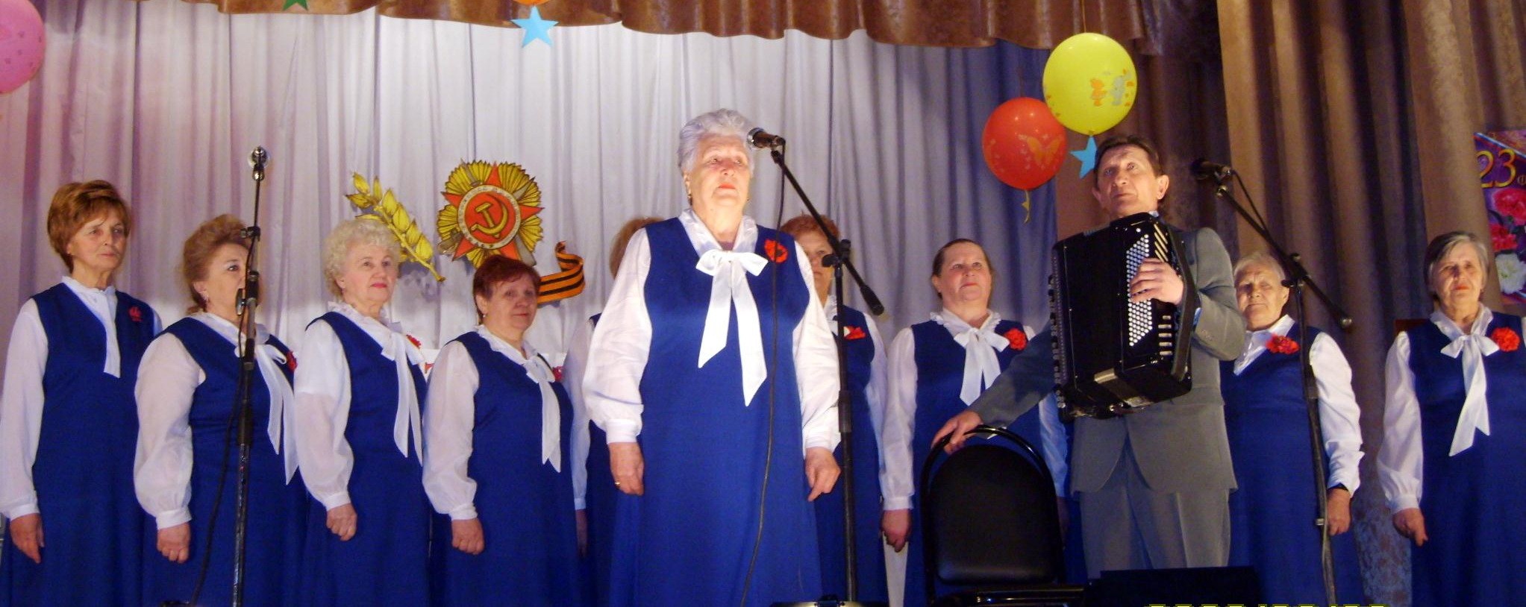
не раз становился призёром областных конкурсов и фестивалей.
хор "Красная гвоздика"
В 1984 году при районной библиотеке был организован клуб ветеранов войны и труда «Красная гвоздика». Участниками (основателями) клуба были Горбунова А.Г., Ивленкова В.Н., Кузнецова Е.А., Чубатая Н. Хор «Красная гвоздика» - частый гость на сцене РДК и в селах района.
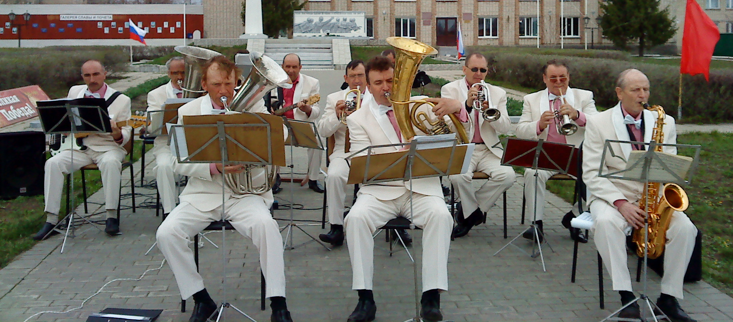
Большой популярностью в районе пользуется духовой оркестр. 17 января 1990 года ему было присвоено звание «Народного». Долгое время его руководителем был Иванов Валентин Николаевич. В настоящее время духовым оркестром руководит Хвостов Александр Васильевич.
Духовой оркестр
В районном центре действует музыкальная школа, основанная еще в 1964 году. Её организатором была Уварова Наталья Петровна. Музыкальная школа в 2009 преобразована в муниципальное образовательное учреждение дополнительного образования детей «Детская школа искусств Земетчинского района». В настоящее время – это ведущий центр художественно-эстетического воспитания подрастающего поколения, в котором работают 15 преподавателей, обучается более 300 детей по 14 специальностям вокально-инструментального, художественного и декоративно-прикладного направлений. Функционируют 5 филиалов в сельской местности. Творческие коллективы учащихся и преподавателей принимают активное участие в районных и областных конкурсах, фестивалях.
Внедрение в последние годы новых образовательных программ, современных форм и методов обучения способствует повышению имиджа школы и увеличению контингента учащихся.

Краеведческий музей.
Центром краеведения, сохранения и развития национальных традиций в районе является краеведческий музей. Решение о создании районного краеведческого музея было принято 3 сентября 1990 года.
Официальное открытие музея состоялось 16 октября 1996 года. В настоящее время музей насчитывает более 4,5 тысяч экспонатов – от дореволюционного периода до настоящего времени, включая материалы времен Великой Отечественной войны и послевоенного периода.
Наиболее ценными экспонатами являются этнографические материалы, предметы быта разных периодов истории края. В их числе мещерская одежда 19-20 веков жителей сёл Ижмора, Ушинка, Вяземка, Красная Дубрава, Кириллово.
Нумизматическая коллекция насчитывает более 100 видов денежных купюр. В музее большое количество материалов о наших знатных земляках. Также имеются редкие экспонаты времен Великой Отечественной войны. В музее - богатейшая коллекция платков и полотенец, коллекция самоваров. В фондах музея собраны документы по истории сахарного завода, здравоохранения, народного образования, сельского хозяйства района. Постоянно ведется работа по сбору материалов и экспонатов, представляющих музейную ценность.

